
深圳市农产品安全舆情分析报告

转基因专题周报
（2022年10月18日—2022年10月24日）
【本期重点关注】
- 美国食品药品监督管理局批准两项转基因玉米用于食品和饲料
- 海南省农业农村厅关于印发2022-2023年农业转基因生物安全监管工作方案的通知
- 美国农业部动植物卫生检验局宣布一项基因编辑番茄豁免监管
- 美国农业部动植物卫生检验局宣布一项基因编辑高粱豁免监管
- 转基因技术与生物武器
- 欧盟评估非转基因米曲霉菌株GL 470生产的β-半乳糖苷酶的安全性
- 中国农业科学院王振营团队揭示玉米基因型差异对耐害和生长之间权衡的影响

本期热点事件摘要
1、美国食品药品监督管理局批准两项转基因玉米用于食品和饲料【中国农业转基因管理】
链接：https://mp.weixin.qq.com/s/07AP9d5kvzyFWJRT8hsDSQ
内容：
2022年9月1日和9月9日，美国食品药品监督管理局（FDA）分别批准了转基因玉米MON 87429和DP23211用于食品和饲料。其中，转基因玉米MON 87429兼具耐麦草畏、草铵膦、FOPs、2,4-D草甘膦和雄性不育的特性；转基因玉米DP23211兼具耐草铵膦和抗玉米根虫的特性。根据研发公司提交的材料，FDA认为：两项转基因玉米的成分、安全性及其他参数与目前市场同类产品无实质性差异，无安全性问题。
2、海南省农业农村厅关于印发2022-2023年农业转基因生物安全监管工作方案的通知（琼农字〔2022〕375号）【食品伙伴网】
链接：http://news.foodmate.net/2022/10/643734.html
内容：
海南省农业农村厅2022-2023年农业转基因生物安全监管工作方案
根据《农业农村部办公厅关于印发<2022年农业转基因生物监管工作方案>的通知》（农办科〔2022〕5号），为做好我省农业转基因生物安全监管工作，制定本方案。
一、指导思想
按照党中央“尊重科学、严格监管，有序推进生物育种产业化发展应用”的部署要求，着力提升转基因生物监管能力，优化监督管理措施，加强监督检查，严肃案件查处，严厉打击非法制种、非法种植等违法违规行为，确保各项法律法规有效贯彻执行，为生物育种产业化发展营造健康有序的环境。
二、工作目标
各市县农业农村主管部门要进一步提高认识，切实做到：监管能力上水平，积极推动将农业转基因生物监管工作纳入政府重要议事议程，为事业发展相关支出争取政府专项预算；强化指导增实效，制定印发农业转基因生物监管方案，指导从业主体办理农业转基因生物加工许可证，加大科普宣传和普法工作力度；严格检查抓落实，对申请农业转基因生物试验的基地检查覆盖率达到100%，对辖区内农业转基因生物研究试验和加工企业现场检查覆盖率达到100%，对南繁育制种基地检查覆盖率达到100%。
三、重点任务
（一）加强研究试验监管
开展农业转基因试验基地监管，报批前试验基地申请核查与报批后试验开展规范性检查相结合，严查中间试验是否依法报告，环境释放和生产性试验是否依法批准，基因编辑等新育种技术研究、中外合作研究试验是否依法开展，各项监督措施是否符合法规要求。（各市县农业农村局，厅科技教育处、省南繁管理局）
（二）严格南繁基地监管
对南繁基地、涉农科研育种单位试验基地等开展抽样检测，严查未经允许的转基因非法试验和育繁种行为，坚决铲除违规试验和育繁种材料。开展分类监管，建立“黑白名单”制度，对问题较多的南繁基地，加大抽检密度和频次，对规范管理的南繁基地可减少检查频次。建立省际间协查联动监管机制，向农业农村部和违规试验单位属地省份通报有关情况，检打联动，从严监管。（各市县农业农村局，三亚、陵水、乐东南繁管理机构，省南繁管理局，厅科技教育处）
（三）加强生物育种专区管理和试验监管
严格执行《海南省农业农村厅关于印发国家南繁生物育种专区试验监管办法（试行）的通知》（琼农字〔2021〕417号）和《国家南繁工作领导小组关于印发《国家南繁生物育种专区服务指南（试行）》的通知》（国南繁字〔2021〕14号），规范专区运营管理，加强专区内试验监管，为生物育种产业化发展应用提供支撑。（省南繁管理局，农垦南繁产业集团，厅种业管理处、厅科技教育处）
（四）严格品种审定管理
完善转基因大豆、玉米等品种管理，畅通产业化应用通道。严防转基因品种冒充非转基因品种进行审定，对未获得转基因生物生产应用安全证书的一律不得进行区域试验和品种审定。申请单位应确保品种不含未经批准的转基因成分，品种试验组织单位应进行转基因检测，发现含有未经批准转基因成分的，立即终止试验并严肃处理。（省种子总站，厅种业管理处）
（五）强化种子生产经营管理
加强对种子生产基地及疑似种子生产田的排查力度，在种子下地前和苗期及时开展检测，查早查小，防止非法转基因种子下地。加大种子加工和经营环节的转基因成分抽检力度，依法严惩非法加工经营行为，防止非法转基因种子流入市场。（各市县农业农村局，省种子总站，厅种业管理处）
（六）严格进口加工监管
强化对境外贸易商、境内贸易商和加工企业（饲料、油料）“三位一体”审查，加强进口农业转基因生物流向监管。严查装卸、存储、运输、加工过程中安全控制措施落实情况，全面核查产品采购、加工、销售、管理等档案记录，严禁改变进口农业转基因生物用途，确保全部用于原料加工。（各市县农业农村局，厅科技教育处，厅畜牧兽医处）
（七）做好种植区域跟踪监测
安排技术人员跟踪监测转基因作物种植区域的病虫害消长、种群结构及其生物多样性变化情况，及时掌握有害生物抗性动态，研究提出应对措施，严防目标害虫转移对其他作物造成危害，防范次要害虫上升危害。（各市县农业农村局，省植物保护总站，省农业生态与资源保护总站，厅种植业管理处，厅科技教育处）
（八）加强开展科普宣传工作
通过各种形式，开展农业转基因生物安全科普宣传进机关、进校园、进社区等活动，将转基因科普列入高素质农民培育工作内容。（各市县农业农村局，厅科技教育处）
四、工作要求
（一）压实主体责任
各市县通过召开行政指导会、监督检查、政策培训、约谈等方式，督促从事农业转基因生物研发和种子生产加工经营的单位落实主体责任，严格执行监管法定责任和法定措施。要求研发单位及其农业转基因生物安全领导小组强化自我约束和管理，承担起审查、监督、检查、报告等职责，督促指导本单位研发人员依法依规开展科研活动。要求种子生产加工经营者完善管理责任制度，强化内部人员培训，建立健全种子生产经营档案，确保源头和流向可追溯。
（二）落实属地责任
强化部署、协同监管，认真履行农业转基因生物属地监管责任。加大关键时节、重点环节和重点区域检查指导力度，严格落实约谈问责，依法依规严肃追究不作为、乱作为的相关人员责任。敢于执法、严格执法，牢固树立不执法就是失职的观念。各市县农业农村部门主要负责人应组织专题研究农业转基因生物监管工作，抓推进、重实效，充分确保人员、装备和工作经费等基础保障。
（三）加大查处力度
全面摸排收集违规线索，及时立案调查，查清主体，查明责任，依法从严处理，对已办结案件依法做好信息公开，曝光查处结果，形成震慑。紧抓重点案件不放，深挖线索来源，严查案件源头。鼓励社会各界对违法违规行为进行举报，对群众直接举报和农业农村部转办的线索认真核查，及时反馈办理结果。
（四）强化科技支撑
不断强化监管手段，利用转基因快速检测试纸条、PCR分子检测等技术手段扩大检测覆盖面、提高检测精度，充分依托中国热带农业科学院、海南大学、海南省农业科学院等科研院所的技术支撑力量，强化监管能力、提高检测水平。
落实信息报送
各市县农业农村局于10月30日前，报送工作联络人和分管领导信息，11月15日前报送工作方案，12月20日前报送全年工作总结，案件查处信息随时报送。
联系人及电话：厅科教处 张元，65351355
3、美国农业部动植物卫生检验局宣布一项基因编辑番茄豁免监管【中国农业转基因管理】
链接：https://mp.weixin.qq.com/s/icmuHn069UEf7_DwoME76g
内容：
2022年9月7日，美国农业部动植物卫生检验局（APHIS）宣布一项基因编辑番茄符合豁免监管要求。该基因编辑番茄兼具增加果实中花青素、果实呈紫色以及耐抗生素（卡那霉素和新霉素）的特性。APHIS认为，该基因编辑番茄不太可能造成更高的植物病虫害风险，因此符合豁免标准，但仍受到环保局和食品药品监督管理局的管制。值得注意的是，这是SECURE法规发布以来APHIS发布的第一个监管状态审查回应。
4、美国农业部动植物卫生检验局宣布一项基因编辑高粱豁免监管【中国农业转基因管理】
链接：https://mp.weixin.qq.com/s/vzyyX_AO4IOGJdvOlQufSA
内容：
2022年9月2日，美国农业部动植物卫生检验局（APHIS）宣布一项基因编辑高粱符合豁免监管要求。该基因编辑高粱具有耐乙酰乳酸合酶除草剂的特性。APHIS认为，该基因编辑高粱不含外源DNA，不太可能造成更高的植物病虫害风险，因此符合豁免标准，但仍受到环保局和食品药品监督管理局的管制。此外，考虑到该基因编辑高粱和两种杂草的近缘性，APHIS建议实施最佳管理措施（BMPs），以限制和延缓种植该基因编辑高粱土地中抗性杂草的演变。
5、转基因技术与生物武器【生物颂】
链接：https://mp.weixin.qq.com/s/ldOvyXqcxEryljYWXUpK5A
内容：
随着分子生物学研究的不断深入以及转基因技术的出现，使得利用转基因技术制造各种新型的病菌、病毒等成为可能，这也为制造新型生物武器提供了可能。利用转基因技术主要可以从以下几个方面对病菌、病毒等进行改造，从面增加用它们制成的生物武器的杀伤力。
1.增加传染性
利用转基因技术，可以使本身不具有传染性的剧毒物质具有强传染性。例如，眼镜蛇的毒素毒性巨大且十分稳定，但它本身不具有传染性，有人将眼镜蛇的毒素基因与流感病毒的基因拼接形成新型病毒，用这种新型病毒制造的生物武器既具有很强的毒性又具有很强的传染性。
2.增加致病性
通过改变某些病菌、病毒的基因序列，或将多种致病基因拼接在一起，可以制成致病性更强的生物武器。
3.增加抗药性
利用转基因技术，可以将多种抗药基因导入致病菌中，增强其抗药性。一般的抗生素将对这种改造的致病菌不起作用，一旦将它制成生物武器投入战场，被感染的人将可能无药可救。例如，如果在炭疽杆菌中引入一种内酰胺酶基因，抗生素将对它无效。
4.增加选择性与精确性
人类基因组计划已经完成，有人想利用不同人种之间基因的差异，研制只对某个人种起作用的生物武器。例如，有报道称研制出了专门针对某一种族的生物武器，它可以通过影响人口的出生率、婴儿的死亡率等来对该种族产生长久的影响。这其实也提高了生物武器的精确性，即精确地选择攻击目标。利用转基因技术提高生物武器的精确性，还包括精确地设计损伤类型，如对某些生理功能如学习记忆、精细动作等造成损害。
5.增加潜伏期
利用转基因技术，可以改造生物武器，使它具有潜伏期，有报道称改造后的某种生物武器的潜伏期可达十年之久。
以上这些新型生物武器一旦被使用，带来的危害将是不可估量的。因此，我们应该坚决抵制利用转基因技术来研制生物武器，并坚决支持全面禁止生物武器，共同维护世界和平。
6、欧盟评估非转基因米曲霉菌株GL 470生产的β-半乳糖苷酶的安全性【食品伙伴网】
链接：http://news.foodmate.net/2022/10/643890.html
内容：
2022年10月19日，欧盟食品安全局就一种β-半乳糖苷酶（β-galactosidase）的安全性评价发布意见。
据了解，这种食品酶是由非转基因米曲霉菌株GL 470生产的，旨在用于牛奶加工中的乳糖水解、发酵乳制品的生产、乳清加工和酶改性乳制品成分的生产。
经过评估，专家小组认为，在预期的使用条件下，不能排除饮食暴露引起过敏反应的风险，但这种可能性被认为很低。根据所提供的数据，评估小组得出结论，这种食品酶在预期使用条件下不会引起安全问题。
7、中国农业科学院王振营团队揭示玉米基因型差异对耐害和生长之间权衡的影响【植物科学最前沿】
链接：https://mp.weixin.qq.com/s/559nSlxJWknRErFjRgDQ7A
内容：
植物必须有效抵御病虫害胁迫才能在自然界生存，其受病虫害胁迫时常分配更多的资源用于抵御，导致生长和产量降低，故二者间被认为存在着“此消彼长”的平衡（defense-growth trade-offs）关系。植物生长与防御之间的动态平衡受基因型变异、病虫为害程度以及环境等多种因素的影响。玉米作为一种驯化历史悠久的重要粮食作物，其不同自交系之间存在着广泛遗传变异，在田间自然条件下不同玉米自交系间生长与抗虫间的关系如何，以及其调控机制尚不清楚。
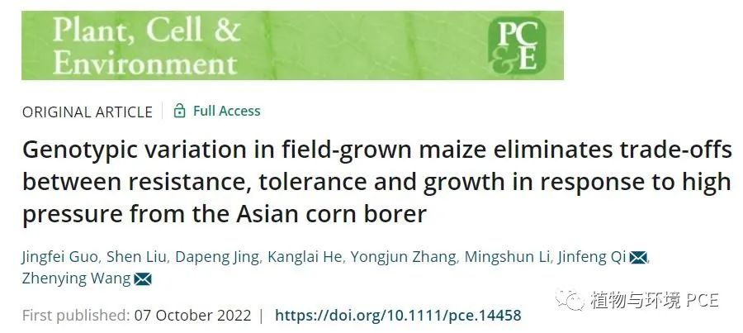
近期，中国农业科学院植物保护研究所王振营研究员和中国科学院昆明植物所齐金峰副研究员合作在Plant, Cell & Environment发表了题为“Genotypic variation in field-grown maize eliminates trade-offs between resistance, tolerance and growth in response to high pressure from the Asian corn borer”的论文，揭示了玉米基因型差异会消减生长与其对玉米螟防御的动态平衡。
基于153个美国解禁玉米自交系对玉米螟抗性的大田鉴定结果，研究者筛选了5个抗螟和5个感螟自交系作为研究材料，对田间自然条件下感抗玉米自交系在玉米螟取食诱导后的抗螟性、耐螟性、农艺形状以及植物激素、防御物质和相关基因进行测定，系统分析了玉米对玉米螟的组成抗性、诱导抗性、诱导后抗性、耐害性和玉米生长间的关系，并解析了潜在的调控分子机制。
研究表明抗虫自交系的被诱导能力比感虫自交系弱，但在诱导后整体抗性显著高于感虫自交系，说明抗虫玉米在诱导前后都保持较高的抗性水平。玉米对玉米螟的抗性程度与苯并噁嗪酮类物质 (Bxs) 含量有关，与诱导的茉莉酸（JA）或茉莉酸-异亮氨酸轭合物（JA-Ile）绝对水平无关。通过对玉米螟取食诱导的Bxs含量、基因表达量和抗虫性的相关性分析，研究者筛选到三个与 Bxs 生物合成相关的转录因子，分别是NAC60、WRKY1 和 WRKY46。又进一步将三个转录因子在玉米原生质体中过表达发现NAC60、WRKY1 和WRKY46 过表达显著提高玉米 JA 和水杨酸（SA）的水平，降低生长素（IAA）水平，且 NAC60 和 WRKY1 正调控 Bxs 的积累，推测其可能是调节玉米生长防御权衡的关键转录因子。此外，在10 个自交系中未观察到抗虫性、耐害性和生长间的权衡，推测玉米基因型特异性的代谢和基因特征是消除这种权衡的重要因素。该研究强调了在复杂的田间条件下玉米抗虫和生长之间的动态平衡，证明了同时培育抗虫和高产玉米品种的可能性，为抗虫高产玉米的精准育种提供了重要的理论基础和潜在靶标。
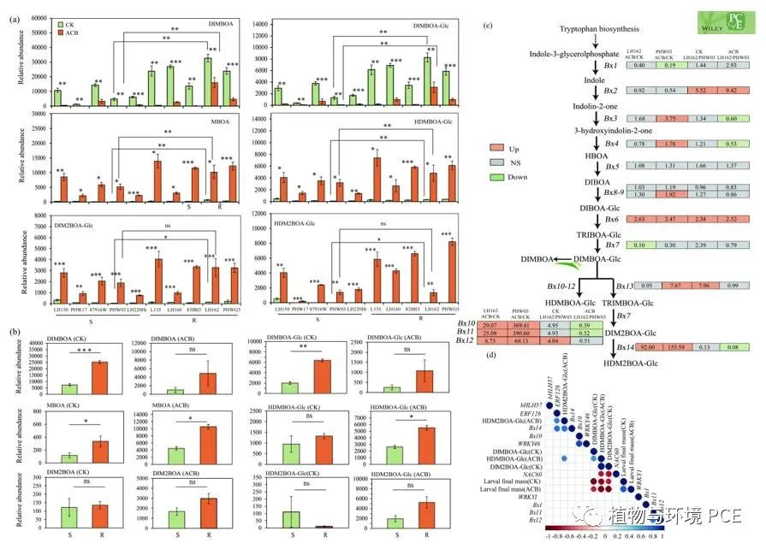
图1. 玉米螟取食诱导下的苯并噁嗪酮及合成相关基因的玉米基因型特异性变异
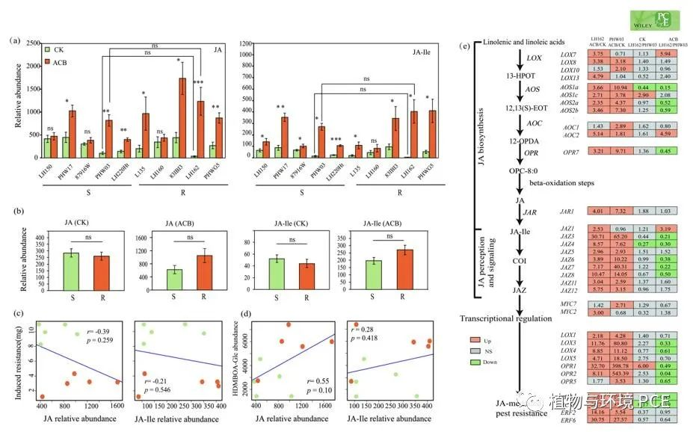
图2. 玉米螟取食诱导下的茉莉酸及合成相关基因的玉米基因型特异性变异

深圳市农业科技促进中心
深圳市标准技术研究院 2022年10月24日发

